**CATEQUESIS NARRATIVA. 2º AÑO DEL CATECISMO JESUS ES EL SEÑOR.**

**TEMA 20. PASION Y MUERTE DE JESÚS**

**Páginas de la guía:** 156-157

**Páginas del catecismo:** 64-65

* **Objetivos del tema**
  + Jesús murió en la cruz para salvarnos. El dio la vida por nosotros.
  + Con su amor hasta el extremo, Jesús reconcilia con el Padre todos los hombres y les abre el camino a la vida divina.

**1º PARTE: CONOCEMOS**

Comenzamos la sesión catequético recordando lo que vimos la semana pasada y uniéndola con lo de esta semana, para que así los chicos vean la continuidad de un solo momento.: la fiesta de la Pascua que fue a celebrar Jesús con sus apóstoles. Lo hacemos con estas palabras: La semana pasada, queridos niños, estuvimos hablando de la última Cena de Jesús. ¿Os acordáis? Si, Jesús en aquella Cena tan importante, nos **dos signos claves**: la institución de la **Eucaristía,** donde Él se queda para siempre con nosotros y el momento del **lavatorio de pies**, donde nos dijo que tenemos que ayudarnos unos a otros y que nos echáramos una mano siempre. ¿Lo recordáis?

Hoy os vamos a contar lo que ocurrió inmediatamente después de la Ultima Cena. Después de la cena Jesús se fue a rezar a un huerto que estaba cercano, se llama el de **los Olivos** y se fue acompañado de tres de sus discípulos de **Pedro, Santiago y Juan** allí. Jesús tenía miedo. Y estaba muy triste. ¿Sabéis por qué estaba tan triste? Vamos a leerlo en la **página 64 del catecismo**. (Abrimos el catecismo por la pagina 20 y leemos los 2 primeros párrafos) y a continuación les indicamos que observen el dibujo. Dejamos que los niños hablen. Que digan que ven, que significa el dibujo. Luego podemos aclarárselo con el siguiente resumen:

Jesús se fue a un lugar tranquilo. A un huerto donde había olivos. Echado en tierra, rezaba y decía su padre: *“Padre, va a suceder algo terrible. Tú lo puedes todo, que no me pase nada. Pero si quieres que suceda, haré lo que tú quieras”.* San Lucas nos dice que tenía tanto miedo que sudaba gotitas de sangre. (Hay muchos atletas que después de un esfuerzo se les descabellan los poros y en lugar de sudar sangran). Sabiendo Jesús que había llegado su hora final; quiere contar con Dios, para sentir su compañía, para vivir su presencia. Por eso, el solo, con Dios hablando. Esa es la escena del huerto de los Olivos.

Volvemos a la **página 64** y seguimos observando el dibujo. Y decimos: *En el dibujo del libro podemos ver que hay mucha luz siendo de noche, y esto nos recuerda que por aquellos días había Luna Llena. También vemos a los apóstoles, estaban cansados y se durmieron. No eran conscientes de los que iba a pasar. Y por otro lado vemos a Jesús, que con cara de sufrimiento, está hablando con Dios, su Padre. Le dice que tiene miedo de lo que va ocurrir, y que si puede ser que no ocurra. Pero confía siempre en Dios por eso, se pone en sus manos, y le dice, que se haga siempre tu voluntad*.

Vamos a hacer ahora a hacer una lectura comprensiva del texto leído. Lo hacemos con estas palabras. Lanzamos las preguntas y que hablen

-¿Conocíais este momento de la vida de Jesús? Dejamos que hablen.

-¿En qué lugar se retira Jesús? (como como hemos dicho en el huerto de los Olivos)

-¿A qué fue? (a ponerse en oración y hablar con su Padre, Dios. A sentir su compañía y su presencia).

-Y nosotros, ¿rezamos alguna vez? ¿Todos los días? ¿Cuándo rezamos? Hablan

Y recogemos todo lo hablado para resumirlos con estas palabras: Pues Jesús sí que rezaba mucho, y en este momento tan especial, de miedo, de nervios, de temor, se pone en manos de Dios Padre para decirle !Que se haga siempre tu voluntad!.

Ya sabemos que también en nuestra vida hay momentos de dificultad y que también tenemos la posibilidad de rezar, de pedirle a nuestro Padre Dios. Tenemos que tener trato con El. Hablándole desde el corazón. Como Jesús, no tenemos que perder el horizonte de su presencia

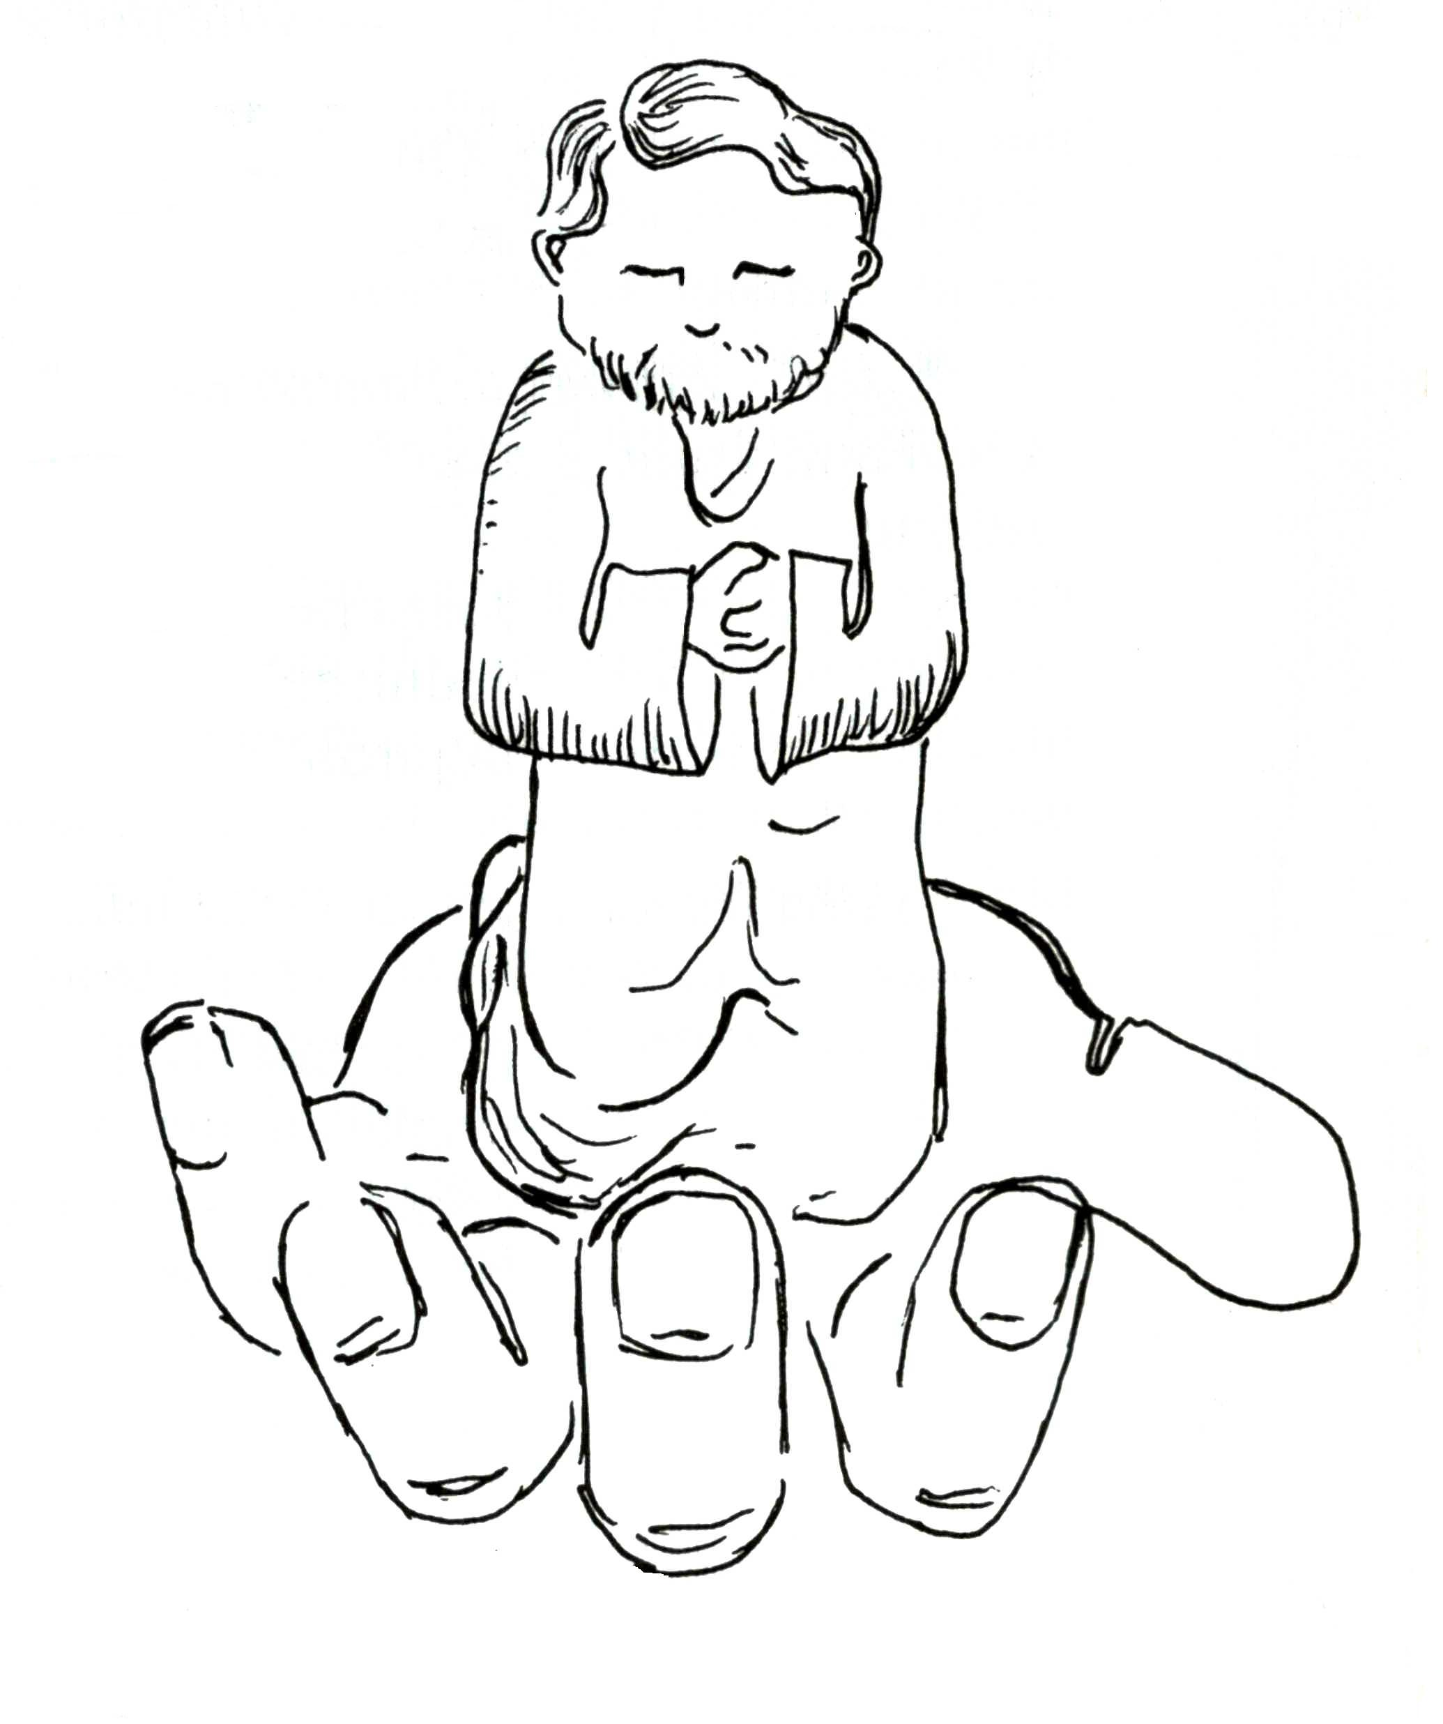

Les invitamos a sacar el cuaderno de vida, y le entregamos el dibujo correspondiente al tema. Representa a Jesús rezando encima de las manos del Padre. También dibujarle un huerto de los Olivos alrededor

Continuamos profundizando: Todavía no hemos hablado de lo que ocurrió después allí, en el Huerto de los Olivos. Vamos a leerlo en el **tercer párrafo** de la **página 64**

Se explica con estas palabras: Entonces vinieron unos hombres con espadas y palos y detuvieron a Jesús. Estaba ya amaneciendo. Los apóstoles se despertaron se enfrentaron a aquellos hombres. Y Jesús les pidió que no se metieran en líos. Entonces lo detuvieron y le llevaron al gobernador. Por el camino le golpearon con látigos, le pusieron una corona de espinas, le pegaron bofetadas y le escupieron en la cara. La gente decía crucifícalo, crucifícalo.

¡Aquella noche del jueves fue muy dura para Jesús! ¡Todos estaban contra él! Hasta Poncio Pilato, quién era el gobernador enviado por Roma, fue cobarde, y sabiendo que Jesús era inocente no quiso dejarle libre.

Vamos a sacar el **catecismo** y lo abrimos por **la pagina 65.** Leemos el primer párrafo. Hacemos esta pregunta para que los niños fijen ideas. Después de leer les preguntamos: ¿Que hicieron con Jesús los soldado cuando se lo llevaron detenido? (le golpearon con látigos, le pusieron una corona de espinas, la golpearon, le escupieron en la cara….)¿Y que hizo Poncio Pilato? (lo entregó para que lo crucificaran).

**2º PARTE: SEGUIMOS PROFUNDIZANDO**

Continuamos explicando con estas palabras u otras semejantes: Pero lo más cruel ocurrió el viernes. Tuvo que subir al monte Calvario y allí lo clavaron en la cruz. Jesús murió. Es decir, después de la cena Jesús fue detenido, oraba al Padre, y los hombres le condenaron a muerte; fue crucificado, murió y fue sepultado. En todo el proceso final Jesús también se siente solo, triste y solo confía en su Padre Dios. También Jesús necesitaba saber que alguien le quiere, y apoya, y que estaba acuerdo con él.

Y ahora para continuar yo os voy a leer los dos últimos párrafos de la pagina 65 y después lo comentamos. Lo lee su catequista; una vez leído se les hace estas preguntas para compresión del texto:

¿Qué hicieron el viernes con Jesús? (lo clavaron en la cruz)

¿Quién estaba a su lado? (los dos ladrones)

¿Que pedía Jesús a Dios, su Padre, desde la cruz? (Padre, perdónalos porque no saben lo que hacen).

¿Quién estaba al pie de la cruz? (María, su Madre y Juan el apóstol)

¿Qué dijo Jesús antes de morir? (Padre en tus manos, encomiendo mi Espíritu).

¿Qué dijo el centurión cuando lo vio morir con tanta fidelidad? (Verdaderamente este era hijo de Dios).

¿Que había anunciado Jesús sobre su fin? (El Hijo del hombre va a ser entregado y lo matarán)

Después les aclaramos lo hablado con estas o semejantes palabras: Jesús fue condenado a muerte porque se mantuvo fiel hasta el final a la misión que su Padre le había confiado, a pesar de la constante amenaza de sus enemigo. Jesús murió por salvar a todos los hombres como el amigo que da la vida por sus amigos, y gracias al amor con que ofreció su vida, fuimos perdonados por Dios Padre.

Aparte Jesús nos anunció la buena noticia. Y con sus palabras y gestos nos dijo que con el comenzaba el Reino de Dios, recordamos que, con su Reino, Jesús nos dice que sí es posible vivir de otro modo: más justo, en la verdad, en la paz y en el amor. Jesús vino a salvarnos de todas las cosas que nos impiden vivir felices, a muchos de aquella época y de esta no les interesa, porque querían engañar, explotar a los más débiles, robarle sus cosas, y la justicia era demasiado peligrosa; por eso decidieron deshacerse de él. Jesús sabía muy bien que le estaban buscando, que planearon su muerte, y sabía que mientras hablaba a la gente y le decía cómo podía vivir mejor… ellos les espiaban pero no les importaba.

Por eso Jesús murió en la cruz por nosotros, por salvarnos del mundo injusto, por darnos la vida eterna, por abrir la puerta que llega al cielo. Sin su muerte nunca la puerta del cielo se hubiera abierto para nosotros. Es tremendo el amor de Dios; es tremenda la obra de su amor: morir en la cruz por nosotros.

Invitamos a que saquen el cuaderno de Actividades y se les **entrega el tema de la cruz, es** una imagen que suaviza el tema que estamos dando. Cuando terminen de pegarlo en su cuaderno y colorearlo seguimos con el tema.

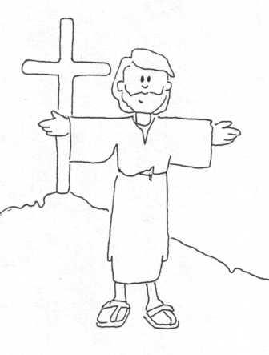

Ahora vamos a seguir trabajando el catecismo. Observamos el dibujo de la **página 65**. Preguntamos, ¿Qué vemos en ese dibujo? Dejamos que hablen. Después aclaramos con estas o semejantes palabras: Es una **cruz** en ella, sobresale la **corona de espinas** vemos también que se abre **un camino** a sus pies. También vemos **como los brazos de la cruz** se abren al infinito y detrás vemos a **Jesús colgado** en ella. Podemos ver todo lo que significa esta cruz para nosotros, y es que gracias a Jesús se ha abierto ese camino, es el camino de la vida eterna, esa cruz es la que nos abraza para salvarnos, por eso los cristianos veneramos la cruz como signo de Jesús que desde ella nos amó hasta el extremo. La cruz debe estar en nuestras casas, debemos respetarla y honrarla.

Tenemos que hacer muchas veces la señal de la cruz en nuestro ser. Santiguarnos al levantarnos, antes de dormir. De una manera u otra tenemos que honrar la cruz. En todas las casas debería de haber un crucifijo como signo del agradecimiento a Jesús nuestro salvador. Cuando lleguemos a casa podemos preguntar a mama donde tenemos un crucifijo y besarlo cuando lo encontremos.

**3º PARTE: ORAMOS**

Invitamos a los chicos con nuestras palabras, a terminar esta catequesis de hoy leyendo despacio la oración de la **página 65** dándonos cuenta de todo lo que hizo Jesús por nosotros: como nos ha amado, como curó a los enfermos, como perdonó a los pecadores y entregó su vida en la cruz. Por ello le damos gracias y juntos rezamos esta bonita oración. (Nos santiguamos todos y rezamos juntos y despacito)

**4º ACTIVIDADES PARA LA CATEQUESIS DEL TEMA 20**

